**МІНІСТЕРСТВО ОСВІТИ І НАУКИ УКРАЇНИ**

**Чорноморський національний університет   
імені Петра Могили**

**Факультет комп’ютерних наук**

**Кафедра інженерії програмного забезпечення**

**ЗВІТ**

*з лабораторної роботи № 7*

**«JavaScript. Динамічна вебсторінка»**

**Варіант № 21**

Дисципліна «Frontend розробка»

Спеціальність «Інженерія програмного забезпечення»

121–ЛР.07–208. 22210824

***Cтудент*** *__________****А. Г.******Погосян***

*(підпис)*

*__03.11.2023 __*

*(дата)*

***Викладач*** *_____________* ***Є. О. Давиденко***

*(підпис)*

*_____________*

*(дата)*

**Миколаїв – 2023**

**Лабораторна робота №7**

**Варіант №21**

***Тема роботи:***JavaScript. Динамічна вебсторінка.

***Мета роботи:***Закріпити навички розробки динамічної вебсторінки.

***Завдання:***

Магічна куля.

Побудувати динамічну вебсторінку використовуючи лише JavaScript (тег body файлу html пустий) згідно з прикладом [(рис. 1)](https://8-gund.com/uk/).

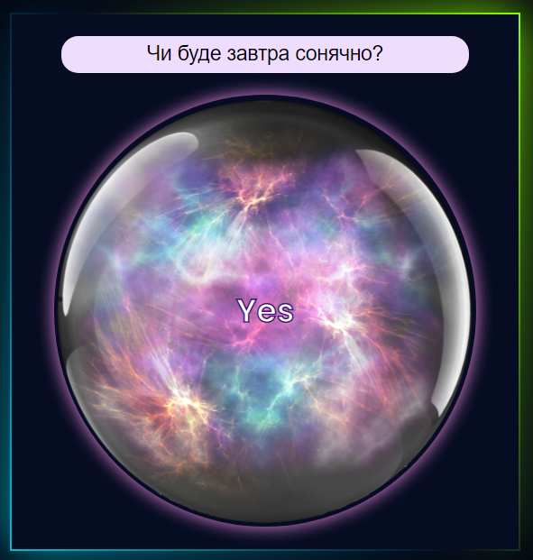

Рисунок 1 – Приклад магічної кулі

Врахувати валідацію та адаптивність.

HTML:

<!DOCTYPE html>  
<html lang="en">  
<head>  
 <meta charset="UTF-8" name="viewport">  
 <title>Lb7</title>  
 <link rel="stylesheet" href="style.css">  
 <script src="script.js" defer></script>  
</head>  
<body>  
</body>  
</html>

CSS:

body{  
 background-color: #181818;  
 color: rgb(204, 204, 204);  
}  
p{  
 font-size: xx-large;  
 margin: 0 0 0 33%;  
}  
#question{  
 color: rgb(147, 147, 147);  
 font-size: x-large;  
 margin:0.5% 0 0.5% 30%;  
}  
#txtInput{  
 width: 38%;  
 height: 30px;  
 padding: 0.5%;  
 font-size: medium;  
 opacity: 40%;  
}  
.container {  
 margin: 0 auto;  
 width: 33%;  
 height: 500px;  
 position: relative;  
 text-align: center;  
 color: white;  
 background-image: url("ball.jpg");  
 background-size: cover;  
 background-position: center;  
 background-repeat: no-repeat;   
}  
#inBall {  
 visibility: hidden;  
 width: 20%;  
 font-size: xxx-large;  
 margin: auto;  
 position: relative;  
 top: 45%;  
 background: radial-gradient(rgba(0, 0, 0, 0.7) 30%, rgba(0, 0, 255, 0) 70%);  
 padding: 1% 1% 1% 3%;  
 color: white;  
}  
#generate {  
 background-color: #723a6b;  
 color: white;  
 border: none;  
 padding: 10px 20px;  
 font-size: large;  
 cursor: pointer;  
 margin: 0.5% auto;  
 display: block;  
 transition: background-color 0.3s;  
 box-shadow: 6px 6px 16px rgba(0, 0, 0, 100%);  
}  
  
#generate:hover {  
 background-color: #a8119a;  
}  
@media screen and (max-width: 768px) {  
 body {  
 font-size: 16px;  
 }  
 p{  
 font-size: large;  
 margin: 0 0 0 5%;  
 }  
 #question {  
 font-size: 12px;  
 margin: 5% 0 5% 5%;  
 }  
 #txtInput {  
 width: 60%;  
 height: 20px;  
 font-size: 14px;  
 padding: 2px 6px;  
 }  
 #generate {  
 font-size: 12px;  
 margin: 5% auto;  
 }  
 .container {  
 margin: 0 auto;  
 width: 100%;  
 height: 300px;  
 position: relative;  
 text-align: center;  
 color: white;  
 background-image: url("ball.jpg");  
 background-size: cover;  
 background-position: center;  
 background-repeat: no-repeat;  
 }  
 #inBall {  
 visibility: hidden;  
 width: 15%;  
 font-size: x-large;  
 margin: auto;  
 position: relative;  
 top: 46%;  
 background: radial-gradient(rgba(0, 0, 0, 0.7) 40%, rgba(0, 0, 255, 0) 75%);  
 padding: 1% 1% 1% 3%;  
 color: white;  
 }  
}

JS:

function createPage() {  
 document.body.innerHTML = `   
 <p>Ask your question and I may answer</p>  
 <div id="question">  
 <label for="txtInput">Your question here: </label>  
 <input type="text" id="txtInput" placeholder="Will I ever be happy?">  
 </div>  
 <button id="generate" onclick="generateAnswer()">Get answer</button>  
 <div class="container">  
 <div id="inBall"></div>  
 </div>  
 `;  
 document.getElementById("txtInput").addEventListener("keydown", function (event) {  
 if (event.key === "Enter") {  
 event.preventDefault();  
 document.getElementById("generate").click();  
 }  
 });  
}  
  
document.addEventListener("DOMContentLoaded", createPage);

let yes = "Yes";  
let no = "No";  
function generateAnswer() {  
 let question = document.getElementById("txtInput").value;  
 if (question.slice(-1) !== "?") {  
 alert("Ask a question ending with a '?'");  
 document.getElementById("txtInput").value = "";  
 document.getElementById("inBall").style.visibility = "hidden";  
 return;  
 }  
  
 let answer;  
 let chance = Math.floor(Math.random() * 10);  
 if (chance < 5) {  
 answer = yes;  
 } else {  
 answer = no;  
 }  
  
 document.getElementById("inBall").style.visibility = "visible";  
 document.getElementById("inBall").textContent = answer;  
}

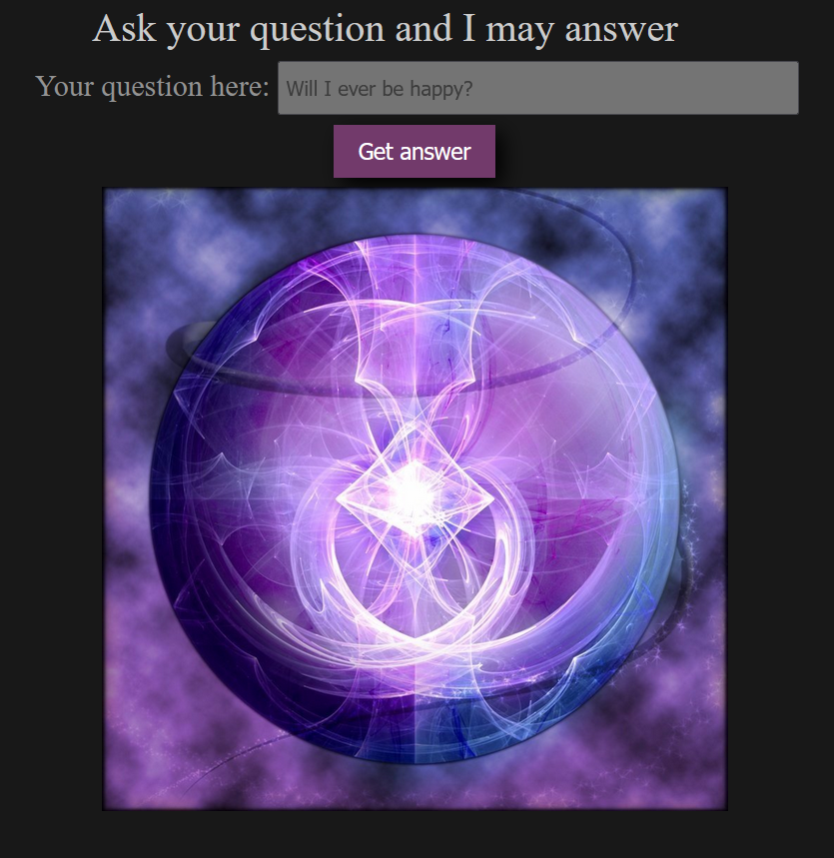

Рисунок 2 – Готова сторінка

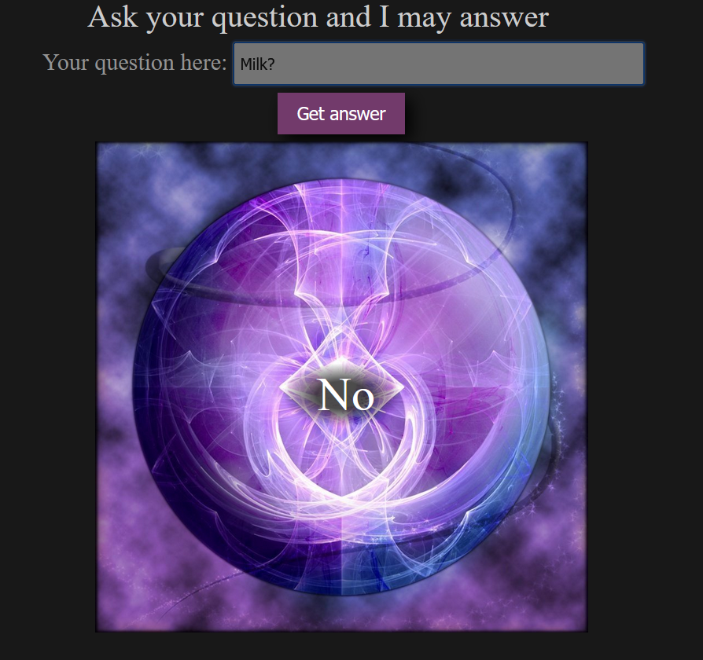

Рисунок 3 – Результат виконання скрипту

Висновок: Під час виконання лабораторної роботи було проведено ознайомлення з способами динамічної верстки за допомогою JS. Було використано функцію “ addEventListener()” для можливості виконувати дії при конкретному сценарії. Також було проведено роботу з адаптації сторінки під інші дисплеї за допомогою правила “@media”. Було повторено доступ до елементів сторінки за їх “id”.